5. Технология металлообработки на фрезерных станках

5.1. Общие сведения о технологическом процессе

5.1.1. Виды технологических документов
ГОСТ 3.1102 - 2011 «ЕСТД. Стадии разработки и виды документов. Общие положения» устанавливает следующие основные технологические документы: маршрутная карта, карта технологического процесса и ведомость деталей (сборочных единиц) к типовому технологическому процессу.
Маршрутная карта (МК) - технологический документ, содержащий описание технологического процесса изготовления или ремонта изделия (включая контроль и перемещения) по всем операциям различных видов работ в заданной технологической последовательности с указанием данных об оборудовании, оснастке, о материальных и трудовых нормативах в соответствии с установленными нормами.
Карта эскизов (КЭ) - графический документ, содержащий эскизы, схемы и таблицы, необходимые для выполнения технологического процесса, операции, или перехода изготовления или ремонта изделия, включая контроль и перемещения.
Технологическая инструкция (ТИ) - технологический документ, содержащий описание приемов работы, или технологических процессов изготовления, или ремонта изделия (включая его контроль и перемещения), правил эксплуатации средств технологического оснащения, физических и химических явлений, возникающих на отдельных операциях.
Карта технологического процесса (КТП) - технологический документ, содержащий описание технологического процесса изготовления или ремонта изделия в заданной технологической последовательности с указанием данных о средствах технического оснащения, материальных и трудовых нормативах. Для отдельных видов работ (например, обработки резанием, холодной штамповки), связанных технологическим маршрутом изготовления изделия с другими видами работ (термообработкой, обезжириванием) допускается соответствующую карту технологического процесса разрабатывать с указанием всех видов работ, выполняемых в разных цехах.
Операционная карта - технологический документ, содержащий описание отдельной технологической операции с указанием необходимых переходов, режимов обработки и данных о средствах технологического оснащения.
К технологическим документам также относятся технологическая ведомость (ТВ), ведомость оснастки (ВО), ведомость материалов (ВМ), карта типового (группового) технологического процесса (КТТП), карта типовой операции (КТО), ведомость деталей (сборочных единиц) к типовому технологическому процессу (операции) (ВТП или ВТО), комплектовочная карта (КК), ведомость технологических документов на изготовление данного изделия (ВТД), ведомость операций (ВОП), ведомость сборки изделия (ВСИ) и др.

5.1.2. Основные термины и определения
Термины и определения, установленные ГОСТ 3.1109-82 «ЕСТД. Термины и определения основных понятий», обязательны к применению в научно-технической, учебной и справочной литературе в области технологических процессов изготовления и ремонта изделий машиностроения и приборостроения.
Производственный процесс - это совокупность всех действий людей и орудий производства, необходимых для изготовления и ремонта изделий. Производственный процесс включает в себя подготовку и обслуживание средств производства; получение материалов, полуфабрикатов, заготовок (если на предприятии отсутствует заготовительное производство) и их хранение; изготовление заготовок, различные методы их обработки (механические, термические и др.); сборку и испытание изделий; контроль качества на всех стадиях производства; отделку, окраску, упаковывание, транспортирование и хранение готовой продукции.
Организацию производства и характер технологического процесса изменяют в соответствии с количеством выпускаемых изделий, их сложностью и трудоемкостью.
Производство различают единичное, серийное и массовое.
Единичное производство - это выпуск изделий широкой номенклатуры в малом количестве, повторное изготовление которых, как правило, не предусматривается (например, изготовление экспериментальных образцов машин, уникального оборудования и т.п.).
Серийное производство - это изготовление изделий партиями или сериями, периодически повторяющимися через определенные промежутки времени. В зависимости от числа изделий в серии различают мелко-, средне- и крупносерийное производство. Серийно выпускают станки, редукторы, компрессоры и т. п. В серийном производстве используют универсальное, специализированное и специальное оборудование, в том числе станки с ЧПУ, многоцелевые станки, гибкие производственные системы (ГПС). На большинстве рабочих мест выполняют периодически повторяющиеся операции.
Массовое производство характеризуется выпуском большого количества изделий одного и того же типа в течение длительного времени. Изделиями массового производства являются автомобили, шариковые и роликовые подшипники и т.п. В массовом производстве широко используют специальное высокопроизводительное оборудование, автоматические линии, специальные инструменты и приспособления, средства автоматизации при транспортировании и контроле. Оборудование располагают в соответствии с последовательностью технологических операций. На большинстве рабочих мест выполняется одна, постоянно закрепленная за ними, технологическая операция.
Наиболее совершенной формой массового производства является поточное производство.
Поточное производство - это производство, характеризуемое расстановкой оборудования в полном соответствии с технологическим процессом и определенным тактом выпуска.
Для организации непрерывного потока производства необходимо, чтобы время выполнения операций было равно или кратно такту.
Такт - равномерно повторяющийся промежуток времени, затрачиваемый на выпуск единицы продукции в процессе производства. Такт выпуска, мин/шт., не зависит от трудоемкости изготовления изделия, а определяется программой его выпуска и фондом времени для выполнения этой программы.
При поточном производстве сокращаются цикл изготовления продукции и межоперационные заделы, снижается трудоемкость и повышается производительность изготовления изделия. Поэтому при серийном изготовлении изделий, близких по служебному назначению, сходных по размерам, конфигурации и технологическому процессу, предпочтительно использование переменно-поточного и группового поточного производства. В первом случае при переходе на обработку (или сборку) нового изделия поточную линию переналаживают, а во втором - оснащают приспособлениями и инструментами, позволяющими обрабатывать (или собирать) всю группу изделий без переналадки линии.
Технологический процесс - это часть производственного процесса, характеризуемая целенаправленными действиями по изменению и (или) определению состояния предмета труда. Технологический процесс, состоящий из технологических операций, может относиться к изделию, его составной части или к методам обработки, формообразования и сборки.
Типовой технологический процесс - технологический процесс изготовления группы изделий с общими конструктивными и технологическими признаками.
Групповой технологический процесс - технологический процесс изготовления группы изделий с разными конструктивными, но общими технологическими признаками.
Технологическая операция - это законченная часть технологического процесса, выполняемая на одном рабочем месте.
Рабочее место - это элементарная единица структуры предприятия, где размещаются исполнители работы, обслуживаемое ими технологическое оборудование и предметы производства.
Технологическая операция является основным элементом производственного планирования и учета. От числа операций и времени их выполнения зависят трудоемкость технологического процесса, число рабочих, занятых в нем, применяемые оборудование, инструмент и оснастка. Технологическая операция состоит их технологических и вспомогательных переходов.
Технологический переход - законченная часть технологической операции, характеризуемая постоянством обрабатываемой (или сопрягаемой) поверхности, применяемого инструмента и режимов обработки (сборки). К режиму обработки относят глубину резания t, подачу S (или скорость подачи v_{s}) и скорость резания v. Если один из этих показателей изменяется, начинается выполнение нового перехода. Так, фрезерование горизонтальной плоскости заготовки корпусной детали одной и той же фрезой включает в себя два перехода: черновое и чистовое фрезерование, отличающиеся режимами обработки.
Вспомогательный переход - законченная часть технологической операции, состоящая из действий рабочего и (или) оборудования, не связанных с изменением размеров, формы и качества поверхностей заготовки, но необходимых для выполнения этой технологической операции. К вспомогательным переходам относят установку и закрепление заготовки на станке, включение и выключение станка, подвод и отвод режущего инструмента, смену инструмента, перемещение заготовки на другую позицию, измерение размеров в процессе обработки заготовки.
При большой глубине резания технологический переход выполняется за несколько рабочих ходов.
Рабочий ход - законченная часть технологического перехода, состоящая из однократного перемещения инструмента относительно заготовки, при котором с ее поверхности снимается один слой материала.
Вспомогательный ход необходим для подготовки рабочего хода.
Установ - часть технологической операции, выполняемая при неизменном закреплении обрабатываемой заготовки или собираемой сборочной единицы.
При ручной сборке трудно различить технологические и вспомогательные переходы, поэтому сборочную операцию подразделяют на ряд приемов, выполняемых рабочим.
Прием - законченная совокупность движений рабочего в процессе выполнения операции.
Позиция - фиксированное положение, занимаемое неизменно закрепленной обрабатываемой заготовкой или собираемой сборочной единицей совместно с приспособлением относительно инструмента или неподвижной части оборудования при выполнении части операции.
Наладка - подготовка технологического оборудования и технологической оснастки к выполнению технологической операции. К наладке относят установку приспособления, а также переключение скорости или подачи при обработке.
Подналадка - дополнительная регулировка технологического оборудования и технологической оснастки при выполнении операции для восстановления достигнутых при наладке параметров.
Припуск - слой металла, удаляемый с поверхности заготовки в целях достижения заданных свойств обрабатываемой поверхности. Различают операционный припуск, удаляемый при выполнении технологической операции, и промежуточный - удаляемый при выполнении одного технологического перехода. К свойствам обрабатываемого предмета труда или его поверхности относят размеры, форму, шероховатость, твердость.
Допуск припуска - это разность между наибольшим и наименьшим значениями припуска.
Существуют понятия заготовки и исходной заготовки.
Заготовка - предмет труда, из которого посредством изменения его формы, размеров, а также свойств поверхности и материала изготовляют деталь.
Исходная заготовка - это заготовка перед первой технологической операцией.
Технологическая база - это поверхность, сочетание поверхностей, ось или точка, используемые для определения положения предмета труда в процессе его изготовления.
Технологический документ - это графический или текстовый документ, определяющий (отдельно или в совокупности с другими документами) технологический процесс или операцию изготовления изделия.
Приведенные термины наиболее часто употребляют применительно к фрезерной обработке.
ГОСТ 3.1109 - 82 определяет также средства технологического оснащения, технологическое оборудование, технологическую оснастку, приспособление, нормы штучного и вспомогательного времени, расценки и т. д.
Приведем термины, относящиеся к методам обработки.
Формообразование - изготовление заготовки (изделия) из жидких, порошковых или волокнистых материалов.
Литье - изготовление заготовки (изделия) из жидкого материала посредством заполнения им полости заданных размеров и формы с последующим затвердеванием.
Обработка давлением - пластическое деформирование или разделение материала (без образования стружки).
Формование - формообразование из порошкового или волокнистого материала посредством заполнения им полости заданных размеров и формы с последующим сжатием.
Механическая обработка - обработка давлением или резанием.
Обработка резанием - это обработка, заключающаяся в образовании новых поверхностей отделением поверхностных слоев материала с образованием стружки.
Слесарная обработка - это обработка, выполняемая ручным инструментом или машиной, приводимой в действие вручную.
Сборка - образование соединений составных частей изделия. Соединения могут быть разъемными или неразъемными. К неразъемным относятся, например, соединения, осуществляемые клепкой, сваркой, склеиванием заготовок, а к разъемным - резьбовые, клиновые, шлицевые и болтовые.

5.1.3. Графические обозначения опор, зажимов и установочных устройств
ГОСТ 3.1107 - 81 «ЕСКД. Зажимы и установочные графические устройства» устанавливает графические обозначения опор, зажимов и установочных устройств, применяемых в технологической документации.
Обозначения опор приведены в табл. 1, зажимов - в табл. 2, установочных устройств - в табл. 3.

Таблица 1. Обозначения опор
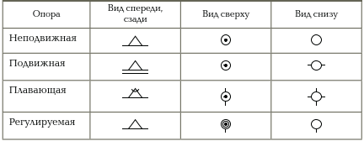

Таблица 2. Обозначения зажимов
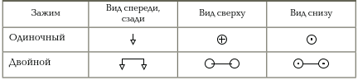

Таблица 3. Обозначения установочных устройств
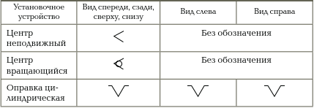
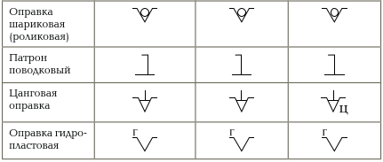

Немеханические зажимы условно обозначаются латинскими буквами: Р - пневматический; Н - гидравлический; Е - электрический; М - магнитный; ЕМ - электромагнитный.
В табл. 4 приведены примеры изображений опор, зажимов и установочных устройств в технологических документах.

Таблица 4. Примеры изображений опор, зажимов и установочных устройств в технологических документах
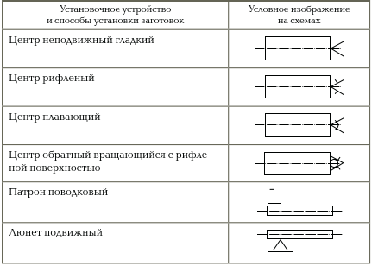
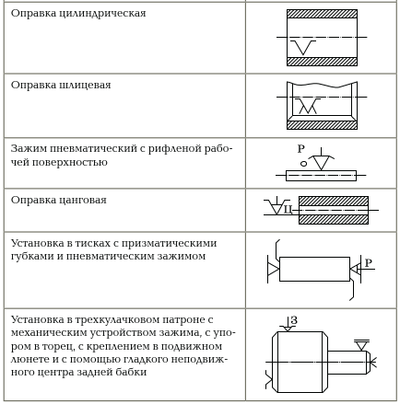

5.1.4. Точность механической обработки и выбор установочных баз
Под точностью обработки понимают степень соответствия готовой детали техническим требованиям чертежа - по точности размеров, формы и расположения поверхностей. Если все параметры детали находятся в пределах указанных на чертеже допусков, деталь считается пригодной к дальнейшему использованию.
Существуют два метода обеспечения заданной точности обработки - индивидуальное и автоматическое получение требуемых размеров.
Точность обработки при использовании метода индивидуального получения требуемых размеров детали обеспечивают выверкой положения заготовки на станке и настройкой инструмента на заданный размер. Инструмент настраивают по рискам, нанесенным на заготовке при разметке, или по лимбу при выполнении пробных рабочих ходов с соответствующими измерениями. Этот метод применяют в мелкосерийном и единичном производстве.
Метод автоматического получения требуемых размеров применяется, если заготовки обрабатываются на станке в приспособлениях. При этом вся партия заготовок обрабатывается инструментом, предварительно настроенным на заданный размер. Этот метод используют в серийном и массовом производстве.
На точность обработки влияют многие факторы:
- погрешность установки заготовки на станке;
- погрешности, обусловленные упругими отжатиями узлов технологической системы станок-приспособление-инструмент- заготовка (СПИЗ) под действием сил резания;
- погрешности, вызванные неточностью изготовления и износом режущего инструмента;
- погрешности, вызываемые установкой инструмента на заданный размер;
- погрешности станка и износ его элементов;
- погрешности, вызванные температурными деформациями узлов технологической системы под воздействием теплоты, выделяемой при обработке;
- деформации заготовки вследствие перераспределения внутренних напряжений.
Погрешность установки заготовки на станке при обработке в приспособлениях зависит от выбора установочных технологических баз (поверхностей, линий, точек), обеспечивающих определенное положение заготовки на станке, сохраняемое в процессе обработки.
Каждая из установочных баз (рис. 1) контактирует с установочными элементами, рассматриваемыми как жесткие опорные точки, лишающие заготовку соответствующего числа степеней свободы. Для повышения точности обработки детали следует требуемые на чертеже размеры проставлять от установочных баз.
Точность обработки зависит и от точности изготовления и установки приспособления на станке, причем со временем она снижается из-за износа элементов приспособления. При обработке заготовок без приспособлений точность их установки зависит от точности выверки положения заготовки на станке, которая обусловлена методами и средствами контроля этого положения и квалификацией рабочего.

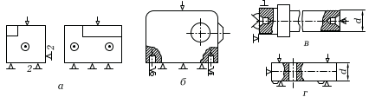

Рис. 1. Примеры установочных баз заготовок: а - по трем взаимно-перпендикулярным плоскостям; б - по плоскости и двум перпендикулярным к ней отверстиям; в - по двум центровым отверстиям и торцу; г - по торцу, перпендикулярному наружной поверхности, и призмам; d - диаметр заготовки

Стабильное положение заготовки в процессе обработки достигается приложением к ней силы зажима. Под действием силы зажима происходит деформирование заготовки, вносящее дополнительную погрешность в точность обработки.
Технологическая система станок-приспособление-инструмент-заготовка представляет собой упругую систему, в которой жесткость узлов станка может отличаться в 1,5 - 2 раза (например, жесткость передней и задней бабок) Сама заготовка также может иметь различную жесткость в разных сечениях. Под действием силы резания элементы технологической системы меняют свое первоначальное положение в пространстве, что и вызывает погрешности размеров и формы обрабатываемых поверхностей.
Неточность изготовления и износ режущего инструмента также отрицательно влияют на точность механической обработки. Влияние размерного износа режущего инструмента можно уменьшить с помощью устройств активного контроля, которые, измерив заготовку в процессе обработки и обнаружив отклонения размеров, передают сигнал на подналадку. С этой же целью станки оснащают системами адаптивного управления процессом обработки.
Интенсивное выделение теплоты при обработке резанием вызывает дополнительные линейные и объемные деформации заготовки, инструментов и узлов станка.

5.1.5. Условные обозначения допусков формы и расположения поверхностей обрабатываемого изделия
Условные обозначения допусков формы и расположения поверхностей деталей на чертежах устанавливает ГОСТ Р 2.308 - 2023. Для каждого вида допуска формы и расположения поверхностей определен соответствующий знак (табл. 5).
Условное обозначение допуска содержит знак, числовое значение и буквенное обозначение базы измерения (А, В и т. д.), которые указывают в рамке, разделенной на две или три части.

Таблица 5. Условные обозначения допусков формы и расположения поверхностей обрабатываемой заготовки
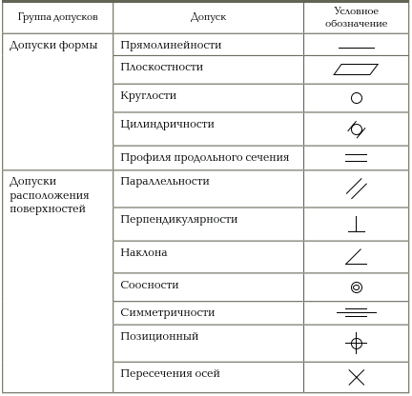
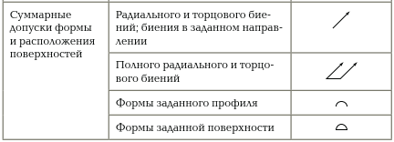

Примеры простановки условных обозначений допусков на чертежах приведены в табл. 6. В примерах 1 … 5 рамка соединена стрелкой с контурной линией заготовки. Можно соединять рамку и с выносной линией, как показано в примерах 6 … 8 и 11 … 13. Допуски могут быть заданы на ограниченной длине (0,1 мм на 100 мм длины, пример 2) или на всей длине и ограниченном участке (см. пример 6).
Зависимые допуски расположения и формы обозначают буквой М в кружке, которую помещают в рамке вместе с допуском или базой (пример 13).
При необходимости у рамок можно размещать надписи с дополнительными данными (см. пример 2).

Таблица 6. Примеры допусков формы и расположения поверхностей на чертежах
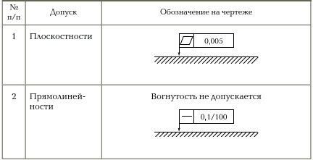
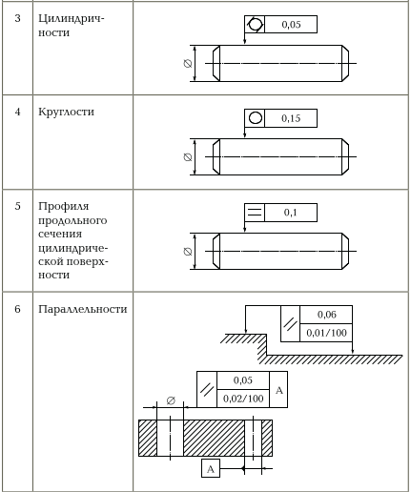

Таблица 6. Продолжение
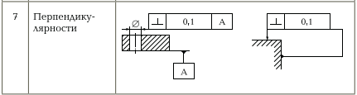
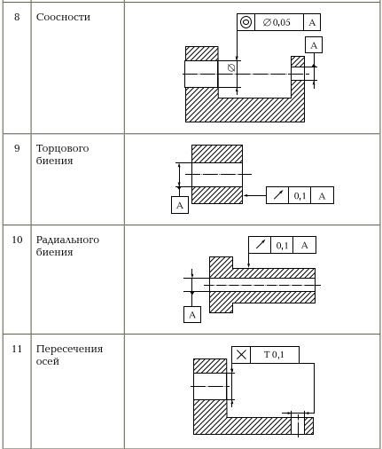
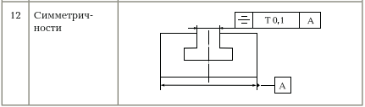
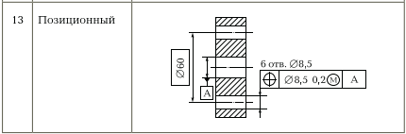

Допуски формы и расположения поверхностей не должны превышать допуска размеров Т.
Базы изображают затемненным треугольником и соединяют с рамкой, в которой указывают буквенное обозначение этой базы (примеры 6 … 10) или численное значение допуска (пример 7).
ГОСТ 24643 - 81 устанавливает 16 степеней точности формы и расположения поверхностей. В практике установления требований к точности формы и расположения поверхностей используются такие понятия, как овальность, огранка, бочкообразность, конусообразность, седлообразность, вогнутость, выпуклость и др.
Отклонение формы измеряется с помощью как специальных измерительных приборов, так и приспособлений с использованием универсальных средств измерений. Специальные средства измерения, как правило, обеспечивают высокую точность. К ним, например, относятся кругломеры. Радиальная погрешность кругломера 1-го класса равна 0,05 мкм, а 5-го класса - 0,8 мкм. Кругломеры некоторых типов позволяют измерять отклонение от прямолинейности образующей. Отклонение от круглости внутренних цилиндрических поверхностей контролируют пневматическими пробками. Существуют также приборы для контроля отклонений от прямолинейности плоских поверхностей.
Для контроля овальности, огранки, конусообразности, бочкообразности, седлообразности, выпуклости и вогнутости можно применять универсальные средства измерений, в частности с использованием показывающих приборов с двумя индуктивными преобразователями, позволяющими автоматически определять разность диаметров или разность отклонений от установленной плоскостности в двух точках.

5.1.6. Обозначение шероховатости на рабочем чертеже
Под шероховатостью понимают совокупность неровностей поверхности с относительно малыми шагами, измеренных в пределах базовой длины l (рис. 2, а).
В отличие от отклонений формы поверхности и волнистости к шероховатости относят отклонения поверхности от прямолинейности, для которых выполняется условие
S/R ≤ 50,
где S - средний шаг местных выступов профиля; R - высота профиля.
Параметры и характеристики шероховатости устанавливает ГОСТ 2789 - 73, а ее условное изображение на чертеже (рис. 7.2, б … д) - ГОСТ 2.309 - 73.
На рис. 2, б … д: 3 - вид обработки (полировать, шабрить) и (или) другие дополнительные указания; 4 - условное обозначение направления микронеровностей; 5 - базовая длина, отличающаяся от стандартной.

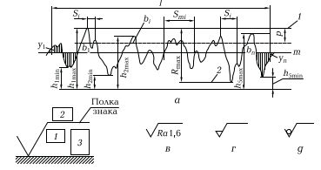

Рис. 2. Профиль шероховатости (а) и обозначение ее на чертеже (б…д): 1, 2 - линии соответственно выступов и впадин; 3 - место указания способа обработки поверхности; 4 - место обозначения направления микронеровностей; 5 - место указания характеристик шероховатости (базовой длины, параметра Ra или Rz, относительной опорной длины); y₁ … y_{n} - расстояния любой точки профиля до средней линии m профиля; h_{1max}…h_{5max} - высоты пяти выступов; h_{1min}…h_{5min} - глубины пяти впадин; S_{mi} - шаг микронеровностей по средней линии; S_{i} - шаг микронеровностей по вершинам выступов; R_{max} - максимальная высота микронеровностей от линии 1 до линии 2; b₁ … b_{n} - длина отрезка, отсекаемого на микровыступе профиля на уровне р; l - базовая длина

Таблица 7. Базовая длина в зависимости от параметров шероховатости
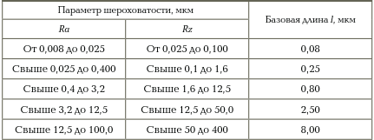

Из всех характеристик параметры шероховатости поверхностей Ra или Rz должны быть проставлены обязательно (табл. 7). Символы Ra и Rz в обозначении шероховатости указывают под полкой знака (см. рис. 2, в). Остальные сведения могут отсутствовать по усмотрению конструктора.
В зависимости от вида обработки поверхностей заготовок применяют один из знаков, показанных на рис. 2, в…д:
- для поверхностей, на которые не устанавливают вид обработки, - знак, показанный на рис. 2, в;
- для поверхностей, образованных удалением слоя материала, - знак, показанный на рис. 2, г;
- для поверхностей, не обрабатываемых по данному чертежу и полученных без удаления слоя материала (литьем, ковкой, прокатом и т. д.), - знак, показанный на рис. 2, д.
Параметр Ra - среднее арифметическое отклонение профиля микронеровностей в пределах базовой длины l - определяют так:
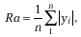
где n - число измеренных точек профиля микронеровностей на базовой длине; |y_{i}| - абсолютное (без учета алгебраического знака) расстояние любой точки профиля до средней линии.
Параметр Rz - высота микронеровностей по десяти точкам - представляет собой разность средних расстояний пяти наибольших высот h_{imax} выступов и пяти наибольших глубин h_{imin} впадин профиля микронеровностей в пределах базовой длины:
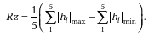
Средняя линия профиля m делит измеряемый профиль в пределах базовой длины таким образом, чтобы сумма квадратов расстояний y_{i} точек профиля до этой линии была минимальной.
Параметры шероховатости поверхности в соответствии с ГОСТ 2789 - 73 устанавливают в следующих пределах:
- Ra 100 … 0,008 мкм;
- R_{max} 1 600 … 0,025 мкм;
- Rz 1 600 … 0,025 мкм;
- S_{m} = 12,5 … 0,002 мкм;
- р = 5 … 90 % от R_{max};
- l - из ряда 0,01; 0,03; 0,08; 0,25; 0,8; 2,5; 8; 25 мкм.
Промежуточное положение между шероховатостью поверхности и отклонением ее формы занимает волнистость, которая характеризуется периодически повторяющимися неровностями с шагом, превышающим базовую длину.

5.2. Фрезерование плоских поверхностей и скосов

Плоскости обычно фрезеруют торцовыми и цилиндрическими фрезами. Диаметр торцовой фрезы d_{фр}, мм, выбирают в зависимости от ширины В, мм, фрезерования, т. е. d_{фр} = (1,3 … 1,8)В. При фрезеровании торцовыми фрезами предпочтение отдают несимметричной схеме резания. Смещение k центра фрезы относительно оси симметрии заготовки составляет (0,03 … 0,06)В (рис. 3).
Длина цилиндрической фрезы должна на 10 … 15 мм перекрывать требуемую ширину обработки. Диаметр фрезы выбирают в зависимости от ширины фрезерования и глубины резания.
Для выполнения фрезерования плоскостей следует:
- подвести заготовку под вращающуюся фрезу до легкого касания с обрабатываемой поверхностью;
- отвести стол и выключить вращение шпинделя станка;
- установить заданную глубину фрезерования;
- включить вращение шпинделя;
- переместить вручную стол с заготовкой до касания с фрезой.
После этого можно включить автоматическую продольную подачу стола.

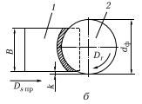

Рис. 3. Схема торцового фрезерования: 1 - заготовка; 2 - фреза; k - смещение центра фрезы относительно оси симметрии заготовки

При черновом фрезеровании обычно достигается точность размеров, соответствующая 11-му и 12-му квалитетам, при чистовом - 8-му и 9-му. В отдельных случаях при тонком фрезеровании можно получить точность размеров, соответствующую 6-му и 7-му квалитетам. Параметр шероховатости обработанной поверхности колеблется от Rz 80 мкм до Ra 0,63 мкм.
Применение фрез с вставными ножами, в корпусах которых закреплены черновые и чистовые резцы, позволяет получить шероховатость поверхности Rz 5 … 2,5 мкм (при подаче S_{z} = 1,5 … 2,5 мм/зуб и скорости резания v = 240 … 250 м/мин). В этом случае чистовые резцы устанавливают ниже черновых на расстояние, равное глубине чистового фрезерования. В корпусе фрезы можно устанавливать один или несколько чистовых резцов.
Концевыми фрезами можно фрезеровать вертикальные и небольшие горизонтальные плоскости - уступы.
Фрезы с прямыми зубьями используют сравнительно редко вследствие того, что каждый их зуб врезается и выходит из контакта с обрабатываемой заготовкой сразу по всей ширине. Такой характер работы сопровождается ударами, которые могут привести к возникновению вибраций или к выкрашиванию режущих кромок зубьев. Равномерного фрезерования удается добиться используя фрезы с винтовыми зубьями, у которых режущая кромка каждого зуба постепенно врезается в заготовку и также постепенно выходит из контакта с ней.
Различают фрезы с левыми и правыми винтовыми канавками. При работе фрезами с винтовыми и наклонными зубьями необходимо обращать особое внимание на соответствие вращения шпинделя направлению винтовых канавок.
На горизонтально-фрезерных станках следует использовать цилиндрические фрезы с левым направлением винтовых канавок при правом вращении фрезы или с правым направлением винтовых канавок при левом вращении фрезы.
В тех случаях, когда направление вращения фрезы и направление винтовой линии одинаковы, возникает осевая сила, которая стремится вытолкнуть оправку из шпинделя. Поскольку осевая сила на-правлена слева направо на подвесной подшипник в серьге хобота, который не рассчитан на эту добавочную силу, то может возникнуть вибрация станка и, как следствие, - поломка фрезы. И наоборот, если направление винтовой линии является обратным направлению вращения фрезы, возникающая осевая сила вталкивает оправку в шпиндель. В этом случае осевая сила направлена на передний подшипник шпинделя, который рассчитан на эту добавочную нагрузку.
При работе торцовыми и концевыми фрезами на вертикально-фрезерных станках необходимо также учитывать направление вращения шпинделя и направление наклона зубьев.
При обработке плоскостей торцовыми фрезами на вертикально-фрезерных станках стружку необходимо отводить вниз, поэтому следует применять фрезы с левым направлением винтовых канавок.
При обработке пазов концевыми фрезами с винтовыми канавками стружку следует отводить вверх по винтовой канавке фрезы, чтобы не вызвать поломки ее зубьев. Это возможно лишь в том случае, если направление винтовой канавки совпадает с направлением вращения фрезы. Однако осевая составляющая силы резания, направленная при этом от шпинделя, будет стремиться вытянуть фрезу из него, поэтому крепление фрезы в этом случае следует выполнять более тщательно.
Во всех остальных случаях направления вращения фрезы и винтовой канавки должны быть разноименными, чтобы осевая составляющая силы резания была направлена в сторону гнезда шпинделя.
Для фрезерования сложных фигурных поверхностей применяют сборный комплект фрез, который представляет собой набор дисковых, двусторонних, трехсторонних и фасонных фрез.
Применение наборов фрез на горизонтально-фрезерных станках при фрезеровании плоскостей позволяет повысить производительность процесса резания.
Набор представляет собой несколько фрез, установленных и закрепленных на одной оправке. Составляют такие наборы из стандартных, специальных фрез или их комбинаций.
При комплектовании набора фрез и регулировке расстояния между ними на оправке используют жесткие и регулируемые кольца. Фрезы в наборе размещают таким образом, чтобы возникающие в процессе работы осевые составляющие силы резания были направлены навстречу и компенсировали действие друг друга (рис. 4).
Для фрезерования наклонных плоскостей и скосов - наклонных плоскостей небольших размеров - используют следующие инструменты:
- цилиндрические, торцовые и концевые фрезы с поворотом заготовки детали на требуемый угол с помощью универсальной поворотной плиты (рис. 5, а);
- торцовые и концевые фрезы с поворотом шпинделя на заданный угол (рис. 5, б);
- цилиндрические и торцовые фрезы для заготовок, крепящихся в специальных приспособлениях (рис. 5, в, г);
- угловые фрезы.

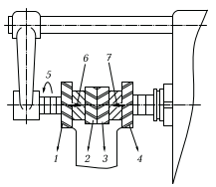

Рис. 4. Схема установки набора фрез на горизонтально-фрезерном станке: 1 … 4 - направления потоков стружки; 5 - направление вращения шпинделя; 6, 7 - направления осевых составляющих силы резания

При фрезеровании с поворотом заготовки на требуемый угол ее закрепляют в универсальных тисках или на универсальной плите и поворачивают так, чтобы плоскость, подлежащая обработке, располагалась параллельно поверхности стола.
Фрезерование наклонных плоскостей и скосов торцовыми и концевыми фрезами с поворотом шпинделя на заданный угол осуществляют на вертикально-фрезерных станках, у которых фрезерную головку вместе со шпинделем можно повернуть в вертикальной плоскости.
Небольшие наклонные плоскости и скосы обрабатывают угловыми фрезами. В этом случае отпадает необходимость поворота заготовки или фрезы.
Основным дефектом при обработке плоских поверхностей является их отклонение от плоскостности, возникающее, если ось торцовой фрезы не перпендикулярна обрабатываемой поверхности.
При фрезеровании плоской поверхности цилиндрической фрезой или набором фрез отклонение от плоскостности может быть вызвано подрезанием - появлением лунки на обработанной поверхности. Подрезание является результатом временного прекращения движения подачи, вследствие чего фреза некоторое время работает на одном месте поверхности заготовки. Упругие силы, действующие между фрезой и заготовкой, стремятся их сблизить, что и приводит к появлению лунки: чем меньше жесткость технологической системы и чем больше усилие резания и время нахождения фрезы на одном месте, тем больше лунка.

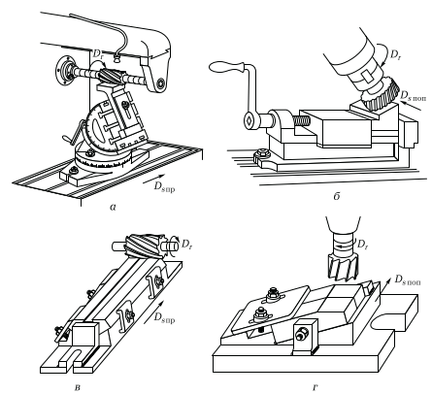

Рис. 5. Фрезерование наклонных плоскостей: а - с использованием универсальной наклонной плиты; б - с поворотом шпинделя станка; в, г - в специальных приспособлениях; D_{r} - главное движение резания; D_{s пр}, D_{s поп} - соответственно продольное и поперечное движение подачи

Контроль плоскостности обработанной поверхности производят лекальной линейкой и щупом. Более высокую точность контроля дает применение лазерных интерферометров и оптических автоколлиматоров. Наклонные плоскости и скосы контролируют шаблонами.

5.3. Фрезерование пазов, уступов и разрезание заготовок

Обработка пазов на фрезерных станках различных типов осуществляется концевыми, дисковыми и фасонными фрезами (рис. 6).
Пазы различают прямоугольные, Т-образные, типа «ласточкин хвост», фасонные, сквозные, открытые, закрытые и др.
Сквозные прямоугольные пазы чаще всего фрезеруют дисковыми трехсторонними или концевыми фрезами (рис. 6, а, в). При фрезеровании точного паза диаметр концевой фрезы (или ширина дисковой фрезы) должен быть меньше его ширины, и фрезерование на заданный размер производится за несколько ходов. Обработка пазов концевыми фрезами требует правильного выбора направления вращения шпинделя станка относительно направления винтовых канавок фрез.
Фрезерование замкнутых пазов (например, для врезных призматических шпонок) производят на вертикально-фрезерных станках концевыми фрезами, диаметр которых на 1 … 2 мм меньше ширины паза.
Криволинейные пазы фрезеруют фасонными фрезами за один рабочий ход на полную их глубину; возможно фрезерование одно-временно двух (и более) пазов набором фрез (рис. 6, б).
Фрезерование пазов специальных профилей - Т-образных и типа «ласточкин хвост» - производят на вертикально- или продольно-фрезерных станках за три (Т-образные пазы) или два (пазы типа «ласточкин хвост») хода. Учитывая неблагоприятные условия работы Т-образных и одноугловых фрез, используемых при выполнении указанных операций, подача на зуб S_{z} не должна превышать 0,03 мм, скорость резания 20 … 25 м/мин.
Шпоночные пазы на валах подразделяют на сквозные, открытые, закрытые и полузакрытые. Они бывают призматическими, сегментными (рис. 6, в), клиновыми. Заготовку вала удобно закреплять на столе станка в призме. Призма 2 (рис. 7) имеет направляющий шип, который входит в Т-образный паз стола, тем самым ориентируя ее правильное положение относительно на-правления продольного движения подачи стола 3. Для коротких заготовок 1 достаточно одной призмы; при большой длине вала используют две призмы.

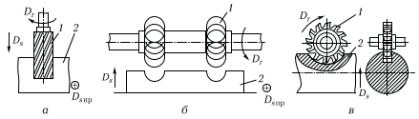

Рис. 6. Схемы обработки пазов концевой (а), фасонной (б) и дисковой шпоночной (в) фрезами на фрезерных станках: 1 - фреза; 2 - заготовка

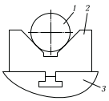

Рис. 7. Установка призмы на столе станка: 1 - заготовка; 2 - призма; 3 - стол

Шпоночные пазы фрезеруют пазовыми дисковыми, шпоночными дисковыми или концевыми фрезами. Пазовую и шпоночную фрезы нужно устанавливать в диаметральной плоскости заготовки.
Фрезерование открытых шпоночных пазов с выходом канавки по окружности, радиус которой равен радиусу фрезы, производят дисковыми фрезами. Пазы, в которых не допускается выход канавки по радиусу окружности, фрезеруют концевыми или шпоночными фрезами.
Гнезда под сегментные шпонки фрезеруют концевыми и дисковыми фрезами на горизонтально- и вертикально-фрезерных станках.
Для получения точных по ширине шпоночных пазов обработку ведут на специальных шпоночно-фрезерных станках с маятниковым движением подачи (рис. 8). При таком способе обработки фреза врезается в заготовку на глубину 0,2 … 0,4 мм и фрезерует паз по всей его длине, затем снова врезается в заготовку на такую же глубину и снова фрезерует паз по всей его длине, но в другом направлении.
При фрезеровании шпоночных пазов шпоночными концевыми фрезами рекомендуется следующий режим резания: S_{z} = 0,02 … 0,04 мм/зуб, v = 15 … 20 м/мин; а при использовании дисковых пазовых фрез - S_{z} = 0,03 … 0,06 мм/зуб, v = 25 … 40 м/мин.

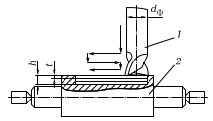

Рис. 8. Схема фрезерования шпоночного паза на специальном шпоночно-фрезерном станке: 1 - концевая шпоночная фреза; 2 - заготовка; d_{ф} - диаметр шпоночной фрезы; h - глубина паза; t - припуск, снимаемый за один рабочий ход

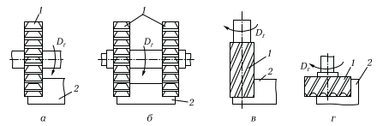

Рис. 9. Схемы обработки уступов дисковыми (а, б), концевой (в) и торцовой (г) фрезами: 1 - фреза; 2 - заготовка

Уступы - две взаимно-перпендикулярные плоскости - фрезеруют на горизонтально-фрезерных (рис. 9, а, б) и вертикально-фрезерных (рис. 9, в, г) станках дисковыми, концевыми, торцовыми фрезами, а также набором фрез. Уступы больших размеров фрезеруют торцовыми фрезами.
Для заготовок из легкообрабатываемых материалов и из материалов средней трудности обработки с большой глубиной фрезерования применяют дисковые фрезы с нормальными и крупными зубьями.
Фрезерование заготовок из труднообрабатываемых материалов выполняют фрезами с нормальными и мелкими зубьями.
При фрезеровании уступов следует использовать дисковые фрезы, ширина которых на 5 … 6 мм больше ширины уступа. В этом случае точность ширины уступа не зависит от ширины фрезы.

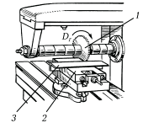

Рис. 10. Разрезание заготовки: 1 - отрезная фреза; 2 - тиски; 3 - заготовка

Таблица 8. Измерительные инструменты для контроля после фрезерования
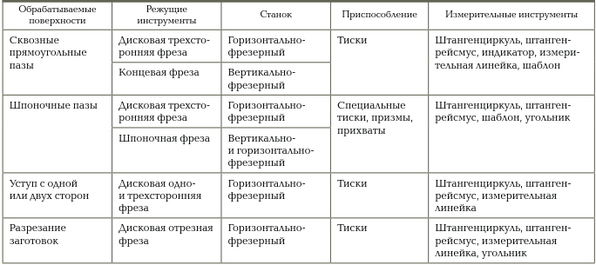

Разрезание заготовок производят отрезными и прорезными фрезами. Диаметр отрезной фрезы 1 (рис. 10) следует выбирать минимально возможным; чем меньше диаметр фрезы, тем выше ее жесткость и виброустойчивость.
Заготовку 3 чаще всего устанавливают и закрепляют в тисках 2. Отрезание тонкого листового материала и его разрезание на полосы предпочтительнее производить при попутном фрезеровании и небольших подачах (S_{z} = 0,01 … 0,03 мм/зуб). Скорость резания отрезных и прорезных фрез из быстрорежущей стали при обработке заготовок из серого чугуна составляет 12 … 65 м/мин, из ковкого чугуна - 27 … 75 м/мин, из стали - 24 … 60 м/мин.
Измерительные инструменты, рекомендуемые для контроля фрезеруемых пазов, уступов и разрезанных заготовок, приведены в табл. 8.

5.4. Фрезерование фасонных поверхностей

Простейшим способом фрезерования фасонных поверхностей является обработка одной фасонной фрезой (рис. 11) или набором фасонных фрез.
Приемы фрезерования крупных заготовок с выпуклыми и вогнутыми поверхностями показаны на рис. 12. Например, на вертикально-фрезерном станке необходимо обработать выпуклые и вогнутые поверхности заготовки пуансона гибочного штампа. Перед началом работы предварительно устанавливают на поворотном столе 6 (рис. 12, а) и слегка закрепляют болтами 8 угловую плиту 7.

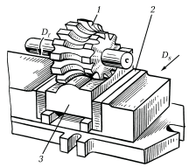

Рис. 11. Фрезерование фасонной поверхности: 1 - фасонная фреза; 2 - тиски; 3 - заготовка

Затем к угловой плите прикладывают заготовку 1 пуансона и закрепляют ее с двух сторон струбцинами 2 и 5. В шпиндель 4 станка вставляют концевую фрезу 3, прикладывают к ее периферийной части иглу чертилки 10 (рис. 12, в) и приклеивают мастикой 9.
С помощью маховиков продольного и поперечного перемещений стола и маховика вертикальной шпиндельной головки подводят иглу к размеченной дуге окружности на заготовке 1 пуансона, но острие иглы чертилки не доводят до поверхности заготовки на 0,5 … 1,0 мм.
Вращением маховика поворотный стол 6 (см. рис. 12, а) поворачивают и, слегка передвигая по столу угловую плиту 7 с заготовкой, устанавливают ее таким образом, чтобы риска располагалась под острием иглы (см. рис. 12, в). После этого окончательно закрепляют болтами 8 (см. рис. 12, а) угловую плиту 7 на столе станка и начинают обработку профиля пуансона, при этом периодически проверяют его радиус по шаблону, а высоту профиля - микрометром.

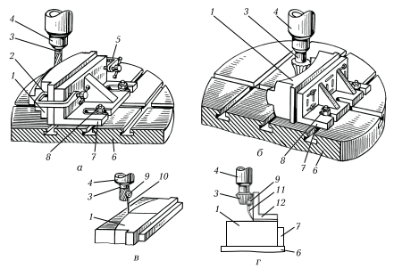

Рис. 12. Приемы фрезерования заготовок с выпуклыми (а, в) и вогнутыми (б, г) поверхностями: 1 - заготовка; 2, 5 - струбцины; 3 - концевая фреза; 4 - шпиндель; 6 - стол; 7 - угловая плита; 8 - болт; 9 - мастика; 10 - чертилка; 11 - проволока; 12 - угольник

На рис. 12, б, г показаны приемы фрезерования вогнутой поверхности на заготовке вкладыша пресс-формы. В шпиндель 4 (см. рис. 12, б) станка вставляют концевую радиусную фрезу 3, прикладывают между ее зубьями изогнутый кусочек латунной проволоки 11 диаметром 1,5 мм с запиленным острым концом (см. рис. 12, г) и приклеивают его мастикой 9. На заготовку 1 устанавливают угольник 12 и прикладывают его к режущей части фрезы 3, после чего слегка отгибают проволоку таким образом, чтобы ее острый конец коснулся плоскости угольника.
Убедившись, что конец отогнутой проволоки находится в одной плоскости с осью фрезы, не изменяя положения фрезы с иглой, снимают угольник 12 и с помощью маховиков продольного и поперечного перемещений стола 6 и маховика вертикальной подачи шпинделя подводят острый конец проволоки к заготовке 1. Затем, вращая вручную поворотный стол 6, слегка перемещают по столу угловую плиту 7 до тех пор, пока острый конец проволоки не со-вместится с размеченной риской на заготовке. После этого окончательно закрепляют болтами 8 (см. рис. 12, б) угловую плиту 7 на поворотном столе 6 и начинают обработку вогнутой цилиндрической поверхности вкладыша матрицы пресс-формы.

5.5. Изготовление деталей, имеющих сопряженные плоскости

Сопряженные плоскости одной детали могут быть параллельными, перпендикулярными или расположенными под любым углом. Прямоугольные и квадратные призмы, куб, шестигранник, пирамида являются примерами деталей с сопряженными плоскостями. Изготавливают такие детали на вертикально- и горизонтально-фрезерных станках торцовыми, концевыми и цилиндрическими фрезами, а также наборами фрез. На столе станка заготовки закрепляются в универсальных или в специальных приспособлениях.
Фрезерование прямоугольного бруска. Фрезеровщику в процессе работы часто приходится обрабатывать заготовки в виде прямоугольного бруска (призмы) (рис. 13). Для обработки важно правильно выбрать базу и последовательность фрезерования поверхностей.
Сначала заготовку закрепляют в машинных тисках таким образом, чтобы обеспечить обработку поверхности 1, имеющей наибольшую площадь (рис. 13, а), т. е. заготовку в первом переходе устанавливают в тисках так, чтобы противоположная ее поверхность 4 опиралась на направляющую поверхность тисков или на две параллельные подкладки равной высоты.

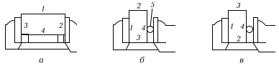
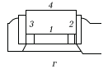

Рис. 13. Последовательность обработки параллельных и взаимно-перпендикулярных поверхностей бруска: а … г - схемы расположения заготовки в зажимном приспособлении; 1 … 4 - обрабатываемые поверхности; 5 - прокладка

Во втором переходе (рис. 13, б) заготовку устанавливают обработанной поверхностью 1 к неподвижной губке тисков и прижимают к ней через прокладку 5 круглого сечения, чтобы исключить перекос заготовки. В такой позиции фрезеруют поверхность 2 бруска, смежную с базовой поверхностью 1.
Второй и третий переходы (рис. 13, в) обеспечивают получение прямого угла между поверхностями 1 и 2, 1 и 3.
В последнем, четвертом, переходе (рис. 13, г) базой служит поверхность 1. Брусок устанавливают поверхностью 1 на парные равной высоты параллельные подкладки и, проверив параллельность его базовой поверхности 1 и стола, заготовку окончательно закрепляют.
При правильно выполненной обработке поверхности 1 и 4 бруска должны быть параллельны между собой и перпендикулярны поверхностям 2 и 3.
Приведенная последовательность обработки бруска рациональна как при черновом, так и при чистовом фрезеровании.
При чистовой обработке во избежание повреждения обработанных поверхностей в процессе закрепления заготовки на губки тисков обычно надевают прокладки из листовой латуни или меди.
Фрезерование квадратов и шестигранников на цилиндрических хвостовиках. При фрезеровании квадрата на цилиндрической заготовке закрепление выполняют в зависимости от ее длины одним из следующих способов:
- в трехкулачковом патроне;
- в трехкулачковом патроне и центре задней бабки;
- в поводковом патроне и центрах универсальной делительной головки и задней бабки.
Фрезерование граней квадратов производят на горизонтально- и вертикально-фрезерных станках концевыми, торцовыми, дисковыми фрезами, а также набором дисковых фрез с закреплением заготовки в патроне делительной головки.
Фрезерование на цилиндрическом хвостовике диаметром D первых двух граней квадрата со стороной S выполняют, пользуясь установочным размером S₁ = 0,854D, который определяют по табл. 9. При фрезеровании третьей и четвертой граней квадрата используют размер S, составляющий 0,707D. Размер а рассчитывают по формуле а = 0,146D или определяют по табл. 9 в зависимости от диаметра хвостовика.

Таблица 9. размеры, мм, для настройки станка при фрезеровании квадратов
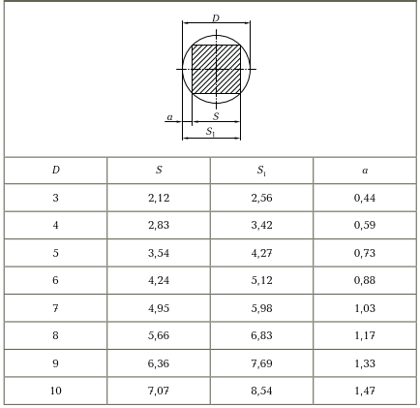

Таблица 9. Продолжение
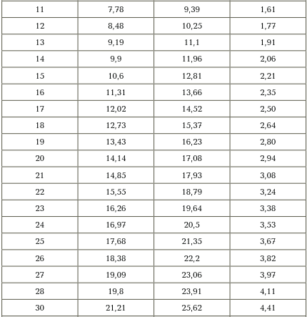
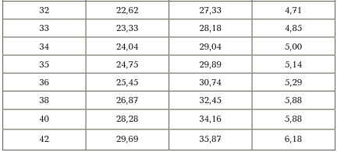
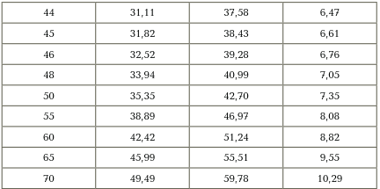

Таблица 9. Продолжение
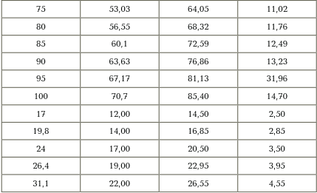
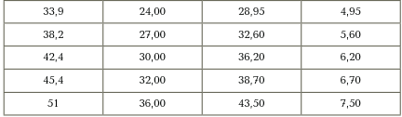
Примечание. D - диаметр заготовки; S - размер стороны квадрата; S₁ и а - настроечные размеры.

При фрезеровании первых трех граней шестигранников используют установочный размер S₁ = 0,933D, определяемый по табл. 8.3; при обработке четвертой, пятой и шестой граней - размер S, составляющий 0,866D. Размер a определяется соотношением а = 0,067D.

Таблица 10. размеры, мм, для настройки станка при фрезеровании шестигранников
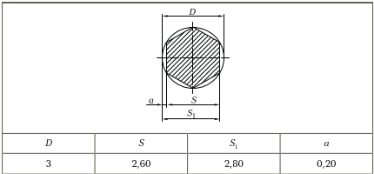

Таблица 10. Продолжение
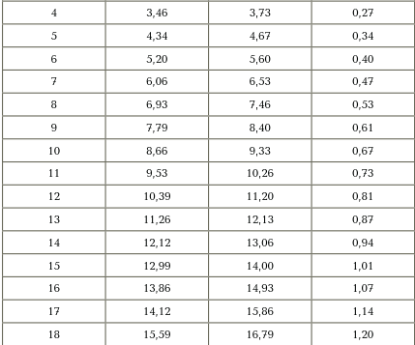
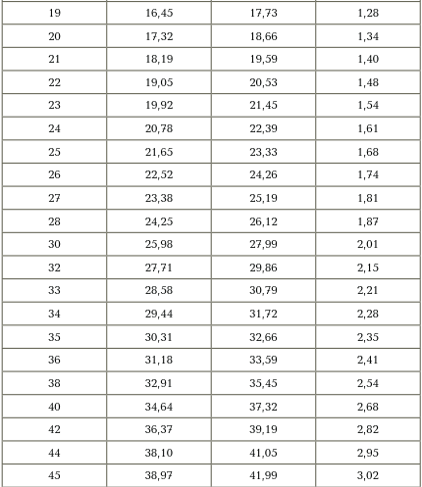

Таблица 10. Продолжение
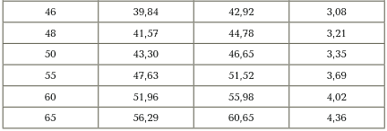
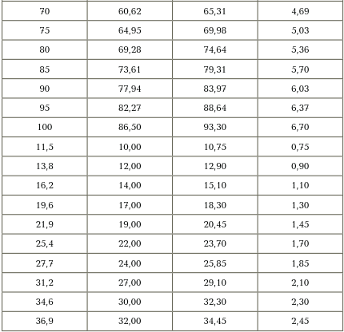
Примечание. D - диаметр заготовки; S - размер под гаечный ключ; S₁ и а - настроечные размеры.

При обработке шестигранников более высокая производительность обеспечивается применением набора дисковых фрез.
Взаимное расположение сопряженных плоскостей (параллельных и перпендикулярных), обработанных с переустановкой заготовок в тисках универсального фрезерного станка, контролируют с помощью штангенциркулей, угольников, лекальных линеек, рейсмусов.
Плоскости, расположенные под тупыми и острыми углами, контролируют шаблонами и рейсмусами, независимо от того, какими фрезами производят обработку: цилиндрическими или торцовыми.

5.6. Последовательность этапов выбора режима резания

Этапы выбора режима резания и режущего инструмента при фрезеровании приведены в табл. 11.

Таблица 11. Этапы выбора режима резания и инструмента
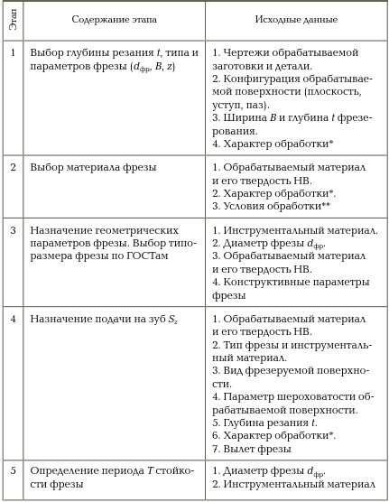

Таблица 11. Продолжение
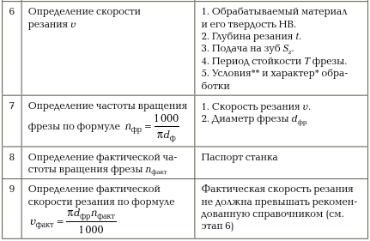
* Черновая, получистовая или чистовая.
** С охлаждением или без него.

После определения скорости резания и подачи необходимо скорректировать их значения по паспорту станка. Выбирают ближайшую боольшую частоту вращения фрезы (шпинделя станка), если она не превышает 10 %, в противном случае - меньшую.

5.7. Наладка фрезерных станков

Методы наладки станков. Под наладкой металлорежущего станка понимают его подготовку вместе с технологической оснасткой к изготовлению деталей с заданной производительностью в соответствии с установленным технологическим процессом для обеспечения требуемых точности и шероховатости поверхностей.
Комплекс работ по наладке станка включает в себя настройку определенных режимов резания, установку зажимных приспособлений, режущего и вспомогательного инструментов и другие вспомогательные операции. После наладки обрабатывают две-три заготовки и проверяют их размеры. Если полученные после обработки размеры не соответствуют указанным на чертеже, производят подналадку инструмента на требуемый размер или регулировку установочного приспособления.
Для обеспечения требуемых режимов резания производят настройку станка. Настройкой станка называют его кинематическую подготовку к выполнению заданной операции по установленным режимам резания согласно технологическому процессу.
По характеру выполнения различают первоначальную и текущую наладку технологического оборудования. Первоначальная наладка производится в два этапа: непосредственно после сборки на заводе - изготовителе оборудования и на заводе - потребителе оборудования (у заказчика) после его монтажа. Текущая наладка осуществляется в процессе эксплуатации технологического оборудования.
Если в процессе обработки одной и той же заготовки или при переходе на обработку другой заготовки происходит изменение наладочного размера, выполняют подналадку - дополнительную регулировку оборудования и (или) оснастки для восстановления технических параметров, достигнутых при наладке. Необходимость подналадки может быть вызвана износом инструмента, упругими или тепловыми деформациями механизмов станка и т.д.
При переходе на обработку другой заготовки необходимо установить новый режим обработки, сменить или отрегулировать приспособление, заменить или наладить режущий инструмент. По окончании подналадки станок должен обеспечить выполнение заданных функций по изготовлению детали с требуемыми качеством и производительностью.
Существует бесподналадочная смена режущего инструмента, которая заключается в том, что новый инструмент, настроенный на заданный размер с помощью специального приспособления вне станка, заменяет изношенный без последующей корректировки его положения на станке. Требуемое положение режущей кромки инструмента относительно его установочной базы достигается точным изготовлением или регулировкой.
Типовыми считаются следующие методы наладки металлорежущих станков: по пробному рабочему ходу, пробным деталям, готовой детали или эталону (шаблону).
Метод наладки по пробному рабочему ходу применяется отдельно для каждой новой детали, т. е. обрабатывают небольшой участок поверхности заготовки, измеряют полученный размер и корректируют глубину резания с помощью лимбов станка, индикаторных упоров или универсальных измерительных устройств. После достижения расчетного наладочного размера обрабатывают всю поверхность. Достоинством этого метода наладки являются его простота и независимость от способа базирования заготовки, а недостатком - потери рабочего времени.
Метод наладки по пробным деталям заключается в предварительном расчете настроечного размера и последующей проверке его измерением 3 … 5 обработанных на станке деталей. Наладка станка признается правильной, если среднее арифметическое значение размеров пробных деталей находится в пределах рационального настроечного размера. Достоинством данного метода является наличие информации о действиях рабочего, необходимых для получения заданных размеров деталей, а недостатком - потери времени на расчет настроечного размера, изготовление пробных деталей и расчет среднего арифметического значения размеров пробных деталей.
Методы наладки по первой готовой детали или эталону (шаблону) заключаются в установке на неработающем станке инструмента до касания с деталью (эталоном, шаблоном). При таком методе наладки используют ранее изготовленную деталь с размерами, приближающимися к наименьшим предельным размерам ее по чертежу. Этот метод не имеет недостатков ранее описанных методов.
Порядок первоначальной наладки станка на заводе-потребителе. По окончании монтажа, т.е. установки станка на фундаменте и подключения необходимых коммуникаций (смазочно-охлаждающей жидкости, сжатого воздуха и пр.), начинается второй этап первоначальной его наладки, включающий в себя следующие работы:
1) детальное изучение руководства по обслуживанию станка, особенностей его конструкции и работы, принципа действия органов управления и системы блокировок, назначения всех кнопок и сигнальных лампочек, рекомендаций по наладке оборудования, а также общих и специальных правил охраны труда при работе на станках данного типа;
2) подготовку рабочего места около обслуживаемого оборудования, т. е. рациональное расположение инвентаря (стола, шкафа для инструмента и оснастки и пр.), инструмента и других принадлежностей;
3) удаление (при необходимости) со станка антикоррозионного покрытия и проведение смазочных работ в соответствии с инструкцией;
4) подготовку к пуску системы электрооборудования с выполнением всех правил безопасности труда;
5) проверку наличия смазочного материала и, при необходимости, наладку работы предохранительного клапана;
6) подготовку к пуску гидропривода и проверку направления вращения электродвигателей гидростанций, состояния фильтров, заполнения маслом трубопроводов с удалением из гидросистемы воздуха;
7) проверку подачи сжатого воздуха и смазочно-охлаждающей жидкости (СОЖ);
8) визуальную проверку состояния направляющих станин, столов, суппортов и других узлов (отсутствие забоин, ржавчины и других дефектов).
После выполнения указанных работ и устранения всех выявленных недостатков производят первоначальный пуск оборудования; оно должно работать на холостом ходу в течение 2 … 4 ч.
В процессе пуска проверяют поступление масла в достаточном количестве во все предусмотренные точки. Смазывание станка осуществляют согласно карте, приведенной в руководстве по его обслуживанию.
Проверяют отсутствие утечек масла в местах присоединений трубопроводов, стыков гидропанелей, крышек и в других местах.
Устанавливают соответствие давления масла в гидросистемах и воздуха в пневмосистемах заданным значениям.
Контролируют срабатывание кнопок «Пуск» и «Стоп», сигнальных лампочек и блокировок отдельных узлов оборудования.
Проверяют плавность перемещений (отсутствие рывков и заклиниваний) стола, салазок и других движущихся узлов, а также отсутствие заеданий и повышенного шума при работе зубчатых, червячных, цепных и других передач.
Текущая наладка. По окончании испытания оборудования на холостом ходу и устранения выявленных недостатков выполняют наладку станка на изготовление конкретной детали, включающую в себя:
- доставку комплектов режущего, измерительного и вспомогательного инструментов по номенклатуре, указанной в технологической операционной карте, и в необходимом количестве;
- получение необходимого числа заготовок и отбраковку негодных;
- установку по операционной карте наладки заданных значений частоты вращения шпинделя и скорости подачи при перемещениях подвижных узлов станка, для этого настраивают коробки скоростей, подач и гитары.
Затем производят расстановку электрических, гидравлических и пневматических упоров, проверяют работу органов управления перемещениями узлов, установку зажимных патронов и приспособлений и выверяют правильность расположения режущего инструмента (настройку на размер) согласно операционному чертежу.
Для примера рассмотрим более подробно некоторые этапы наладки горизонтально-фрезерного консольного станка.
Прежде чем приступить к наладке фрезерного станка проверяют его готовность к работе, т.е. исправность и готовность к выполнению различных операций фрезерования. На холостом ходу проверяют выполнение станком команд пуска и останова электродвигателя, включения и выключения вращения шпинделя, включения и выключения механических подач стола. Убедившись в исправности станка, приступают к его наладке. Время пуска оборудования в начале каждой смены не должно превышать 0,5 ч.
1. Выбор метода обработки. В зависимости от материала заготовки устанавливают метод обработки: встречное или попутное фрезерование. Встречное фрезерование применяют для вязких материалов, а попутное - для хрупких в целях предотвращения выкрашивания кромки заготовки. При попутном фрезеровании, допустимом на станке с соответствующей конструкцией механизма подач, до начала работы необходимо устранить зазор (мертвый ход) в паре винт - гайка механизма перемещения стола.
2. Настройка режимов резания. При настройке по карте наладки (или по карте, заданной мастером) частоты вращения шпинделя необходимо в коробке скоростей 3 установить рукоятку и лимб в положения, соответствующие совпадению установленной частоты вращения с заданной. При несовпадании на данном станке частоты вращения шпинделя с заданной устанавливают ближайшее ее значение.
Аналогично производят наладку заданной подачи в коробке 13: совмещается положение рукоятки 16 с лимбом.
Движение подачи в горизонтально-фрезерных консольных станках выполняется столом 7, перемещающимся в трех направлениях: продольном, поперечном и вертикальном.
Расчет режима резания производят по кинематической схеме станка.
Перед началом обработки на станке следует выполнить надежный зажим салазок, по которым перемещается стол, а также консоли на стойке станка. В зависимости от габаритных размеров заготовки (зажимного приспособления), установленной на столе, следует определить необходимые значения его ходов (с учетом перебега инструмента) и расставить кулачки, ограничивающие ход и выключающие механическую подачу стола.
3. Наладка режущего инструмента. Цилиндрические и диско-вые фрезы закрепляют на оправке, конический хвостовик которой затягивают в конусе шпинделя шомполом. Фрезерные оправки могут быть длинными или короткими (концевыми). Свободный конец длинной оправки в горизонтально-фрезерных кон сольных станках поддерживается кронштейном хобота. Цилиндрические, дисковые, угловые и другие фрезы устанавливаются на горизонтально-фрезерных станках с помощью оправок, диаметры которых должны соответствовать диаметрам посадочных отверстий фрез. Конусный хвостовик оправки должен соответствовать коническому отверстию переднего конца шпинделя станка.
Установку цилиндрической фрезы 8 (рис. 14) на длинной оправке 6 шпинделя 10 горизонтально-фрезерного станка производят с помощью промежуточных втулок 9. Фрезу следует располагать как можно ближе к торцу серьги (или к торцу шпинделя). Во избежание вибраций необходимо надежно закрепить фрезу на оправке с помощью шомпола 1 и гайки 5, а также серьгу 7 с помощью гайки 4, а хобот 3 на станине 11 гайкой 2.
После установки фрезы на станке проверяют радиальное биение ее режущих кромок.
4. Наладка приспособлений для крепления заготовок. При закреплении заготовки на станке необходимо соблюдать следующие правила: не должно нарушаться положение заготовки, достигнутое при ее установке, а возникающие при креплении деформации заготовки должны находиться в допустимых пределах.

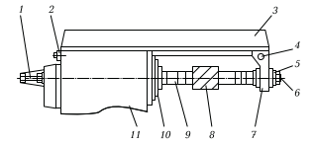

Рис. 14. Крепление фрезы на горизонтально-фрезерном консольном станке: 1 - шомпол; 2, 4, 5 - гайки; 3 - хобот; 6 - оправка; 7 - серьга; 8 - фреза; 9 - втулка; 10 - шпиндель; 11 - станина

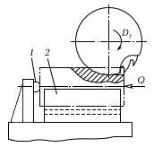

Рис. 15. Установка и закрепление валика при фрезеровании: 1 - опорный штырь; 2 - призма; Q - сила зажима; D_{r} - главное движение резания

Выполнение указанных правил достигается рациональным выбором схемы закрепления заготовки и силы зажима. При выборе схемы закрепления заготовки необходимо учитывать следующие соображения. Для уменьшения силы зажима заготовку необходимо установить так, чтобы сила резания была направлена на установочные элементы приспособлений (опорный штырь, палец и др.), расположенные на линии действия этой силы или вблизи от нее (рис. 15). Для устранения деформации заготовки при закреплении силу зажима Q следует направлять перпендикулярно поверхности установочного элемента и так, как показано на рис. 16, а.
При закреплении тонкостенной заготовки коробчатой формы для уменьшения прогиба ее стенки вместо силы зажима Q (рис. 17, а), действующей посередине заготовки, следует приложить две силы Q/2 в точках А и Б (рис. 17, б).
Для уменьшения смятия поверхностей заготовок при закреплении необходимо применять в зажимных устройствах такие контактные элементы 1, 2, 3 (рис. 18), которые позволяют распределить силу зажима между двумя (рис. 18, а), тремя (рис. 18, б) точками или распределить ее равномерно по кольцевой поверхности (рис. 18, в).

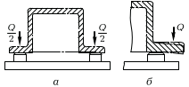

Рис. 16. Правильное (а) и неправильное (б) закрепление заготовки: Q - усилие зажима

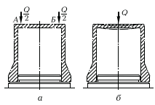

Рис. 17. Правильное (а) и неправильное (б) закрепление тонкостенной заготовки: А, Б - точки приложения усилия Q

При работе на фрезерных станках высокие требования предъявляют к зажимному инструменту и резьбовым соединениям, что определяет их долговечность и безопасность работы.
Отвертки применяют для закрепления и отвинчивания винтов, имеющих прорезь (шлиц). Основное требование, предъявляемое к отверткам, заключается в том, что лезвие (лопатка) отвертки должно иметь параллельные грани, обеспечивающие ему свободный вход на всю глубину шлица винта с небольшим зазором.
Гаечные ключи необходимы при фрезерных работах для закрепления болтами и гайками приспособлений или заготовок на столе станка. Головки гаечных ключей стандартизованы и имеют определенный размер, который указан на рукоятке ключа. Зазор между гранями зева (захвата) гаечного ключа и гранями гайки или головки болта должен составлять 0,1 … 0,3 мм. При большем зазоре ключ может сорваться с гайки или с головки болта и травмировать руки рабочего.

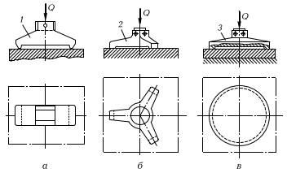

Рис. 18. Контактные элементы с двумя (а), тремя контактными поверхностями (б) и с контактной поверхностью кольцевой формы (в): 1, 2, 3 - контактные элементы; Q - усилие зажима

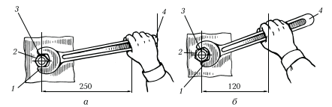

Рис. 19. Правильное (а) и неправильное (б) расположение рук при закреплении заготовки гаечным ключом: 1 - зев ключа; 2 - гайка; 3 - болт; 4 - рукоятка ключа

Гаечные ключи различают простые (одноразмерные), универсальные (раздвижные) и специального назначения.
Простыми ключами при наладке станка можно закручивать гайки одного размера и одной формы (рис. 19). Если рабочий правой рукой захватывает рукоятку 4 гаечного ключа на расстоянии 250 мм от его зева 1 и нажимает на нее примерно с силой 10 … 20 Н, то сила зажима гайки 2 и болта 3 будет составлять примерно 4 000 … 7 500 Н. Чем больше диаметр резьбы крепежных изделий и длиннее рукоятка используемого гаечного ключа, тем больше сила зажима заготовки.
В процессе наладки и эксплуатации металлорежущих станков периодически осуществляют проверку их геометрической точности (например, биение шпинделя) на соответствие нормам точности, указанным в паспорте оборудования. Проверку кинематической точности для фрезерных станков не выполняют.

5.8. Дефекты, возникающие при фрезеровании, и способы их устранения

В табл. 12 приведены дефекты, возникающие при фрезеровании плоскостей, прямоугольных и фасонных пазов, уступов, а также способы их устранения.

Таблица 12. Дефекты, возникающие при фрезеровании, и способы их устранения
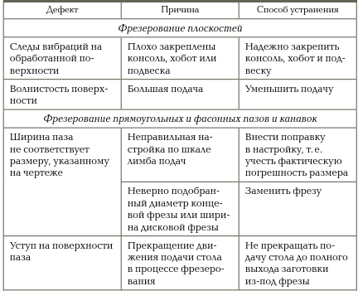

Таблица 12. Продолжение
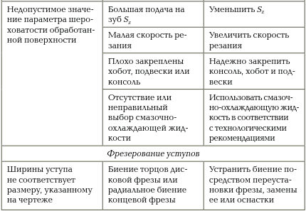


Список использованных источников

1. Вереина, Л.И. Фрезерные и шлифовальные работы: илл. учеб. пособие / Л.И. Вереина. - 2-е изд., стер. - М.: Изд. центр «Академия», 2008. - 31 с.
2. Косовский, В.Л. Справочник молодого фрезеровщика. - 4-е изд., стер. - М.: Высш. шк., 2001. - 400 с.
3. Древаль, А.Е. Краткий справочник металлиста / под ред. А.Е. Древаля, Е.А. Скороходова. - 4-е изд., перераб. и доп. - М.: Машиностроение, 2005. - 959 с.
4. Холодкова, А.Г. Общая технология машиностроения: учеб. пособие для нач. проф. образования / А.Г. Холодкова. - 2-е изд., стер. - М.: Изд. центр «Академия», 2009. - 224 с.
5. Черпаков, Б.И. Металлорежущие станки: учебник / Б.И. Черпаков, Т.А. Альперович. - 4-е изд, стер. - М.: Изд. центр «Академия», 2010. - 368 с.

